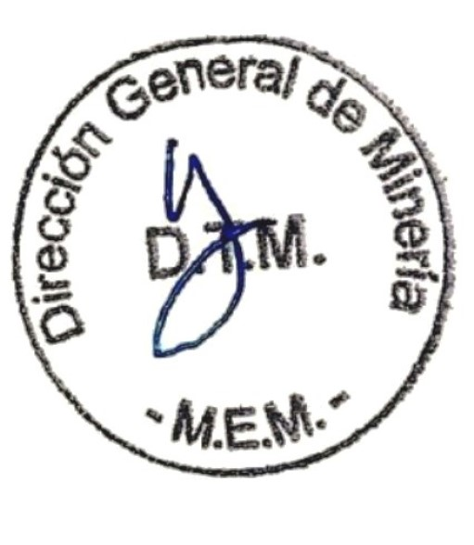
NOTIFICACIÓN POR PUBLICACIÓN

El Ministerio de Energía y Minas a través de la Dirección General de Minería, de conformidad a lo establecido en el numeral 20.1.3 del Artículo 20 y numeral 23.1.2 del artículo 23 del Texto Único Ordenado de la Ley N° 27444 – Ley del Procedimiento Administrativo General, aprobado por Decreto Supremo N° 004-2019-JUS, procede a NOTIFICAR a CRISTIAN PONCE BALDEON, la Resolución N° 0419-2022-MINEM-DGM/V del 12 de octubre de 2022, sustentada en el Informe N° 0364-2022-MINEM-DGM/DTM-PAM, el mismo que obra en el expediente N° 3283276:
“(…)
RESOLUCIÓN N° 0419-2022-MINEM-DGM/V

Lima, 12 de octubre de 2022.
Visto el Informe que antecede y estando de acuerdo con lo señalado, SE RESUELVE: HÁGASE EFECTIVO el apercibimiento indicado en el Auto Directoral N° 0229-2022-MINEM-DGM/DTM del 06 de mayo de 2022, sustentado en el Informe N° 0149-2022-MINEM-DGM/DTM-PAM por las consideraciones indicadas en el informe que antecede; y, en consecuencia, TÉNGASE COMO NO PRESENTADA la solicitud de reaprovechamiento presentada por Cristian Ponce Baldeón, mediante registro N° 3283276 del 15 de marzo de 2022. PUBLÍQUESE la presente resolución en el Diario Oficial El Peruano o en uno de mayor circulación a nivel nacional y en Portal Institucional del MINEM, conforme a ley. Hecho, vuelva el expediente a la Dirección Técnica Minera para el archivo correspondiente.

DIRECCIÓN GENERAL DE MINERÍA
MINISTERIO DE ENERGÍA Y MINAS

